Il Big Bang

Conosciuta la materia di cui è composto l’Universo, immaginiamo ora di poterla riunire tutta insieme in un unico punto materiale; un punto che non appartiene né allo spazio, perché allora non c’era spazio, né al tempo, perché non c’era nemmeno il tempo. Questo punto era il “prima” dell’origine dell’Universo.
Circa 14 miliardi di anni fa, un’esplosione che gli scienziati chiamano Big Bang squarciò la materia.
Dopo l’esplosione, di cui ancora oggi gli scienziati non conoscono la causa, la materia fu scagliata in ogni
direzione insieme a un’enorme energia luminosa e calda.
Subito dopo l’esplosione la materia cominciò a riunirsi di nuovo come una palla densa e calda, un’enorme sfera di energia che si espandeva; mentre si espandeva si raffreddava; raffreddandosi, dall’energia cominciarono a staccarsi le prime particelle, dapprima le più piccole e poi le più grandi.
Circa 10 miliardi di anni fa, si formò una nube.
Da questa nube nacque, 5 miliardi di anni fa, il Sole. 4,6 miliardi di anni fa, da questa nube nacque anche la Terra.

Origine della terra

14 miliardi di anni fa ci fu l’esplosione chiamata Big Bang.
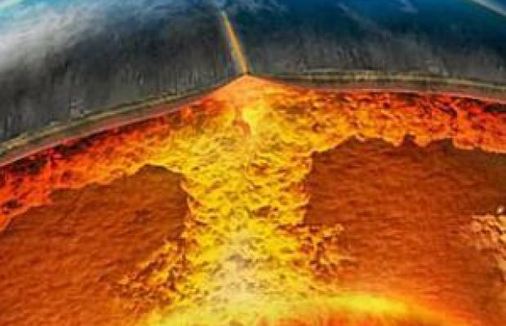
4,6 miliardi di anni fa da una nube di gas si formò una sfera infuocata liquida: era la Terra

Lentamente si raffreddò formando la
crosta terrestre.

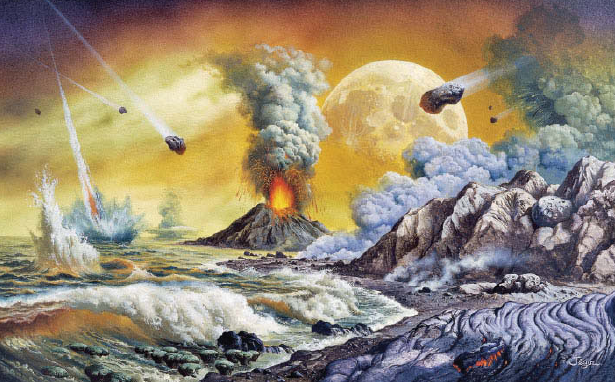
Le frequenti eruzioni vulcaniche fecero uscire dalla crosta molti gas.
Il vapore acqueo che si condensava
formò le nubi:iniziò a piovere
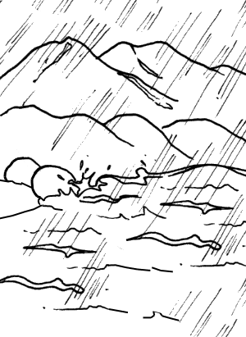

Con il passar del tempo le piogge crearono i mari. L’atmosfera era allora piena di gas velenosi, il cielo era rosa e il mare aveva un colore rosso ruggine.

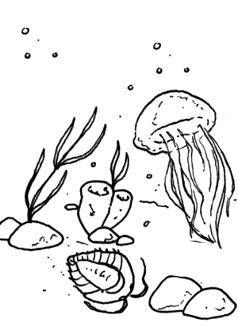
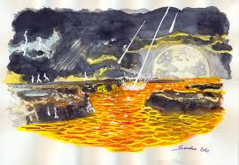
Si ritiene che la vita iniziò 3,5 miliardi di anni fa, quando i fulmini colpirono il mare: essi scaricarono nel mare l’energia e questa energia fece unire gli elementi chimici che erano in acqua creando le prime forme di vita; batteri che poi divennero poi alghe.

500 milioni di anni fa si formarono i primi pesci.

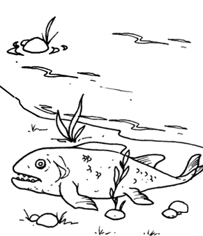
Alcuni pesci cominciarono a vivere in acque poco profonde dove era difficile nuotare, perciò per muoversi facilmente svilupparono corte zampette e, per respirare fuori dall’acqua, anche i polmoni: erano nati gli anfibi.

